

实验报告册

课程名称： 计算机组成与系统结构
指导老师： 陆明洲
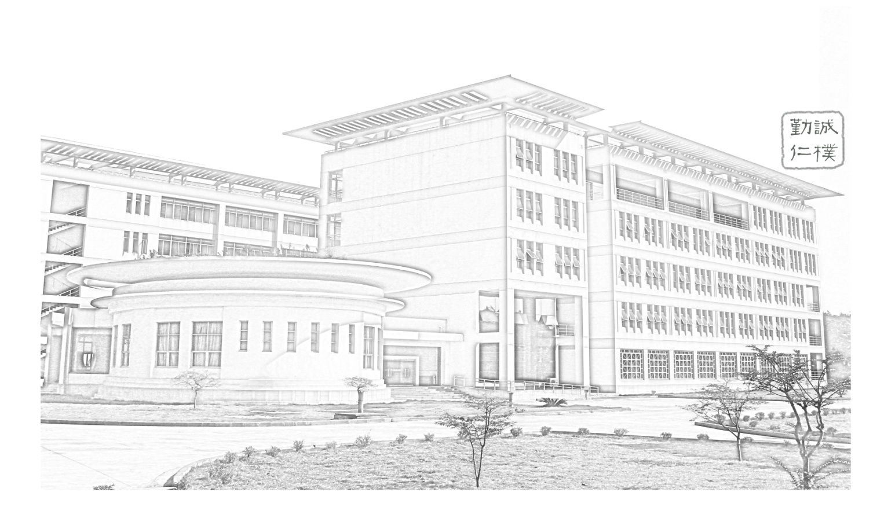
班 级： 计科212
姓 名： 任晨玮
学 号： 9213010806
学 期： 20 22 -20 23 学年 第 2 学期

装 订 线（内容不要写到装订线外）

班级：计科212
姓名：任晨玮
学号：9213010806
日期：2023.3.27
成绩：
实验报告

实验名称： 海明编码设计实验 指导教师： 陆明洲
装 订 线（内容不要写到装订线外）

一、实验目的
要求掌握海明编码和解码的原理与设计，了解如何其编码的原理，以及如何进行分组，还需要认识到校验位的逻辑思路，对于解码部分，了解检错码是如何设计并且进行分组的，而检错码又有什么作用，错误逻辑和纠错原理是什么完成最终电路的设计与运行

二、实验内容

实现海明编码解码电路设计，设计出22位的海明编码（16位原始数据+5位海明检验位+1位总的奇偶校验位），完成海明编码传输认为进行1~3位干扰，对一位错进行纠错，2位错进行判错，输出纠错前后对比文字矩阵点阵。

三、实验结果分析及思考
- 海明效验码计算与电路连接

效验位逻辑根据海明效验码定义计算如下：

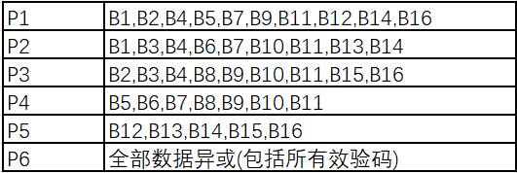

对于数据和效验码在电路中位置和电路连接做如下设计：

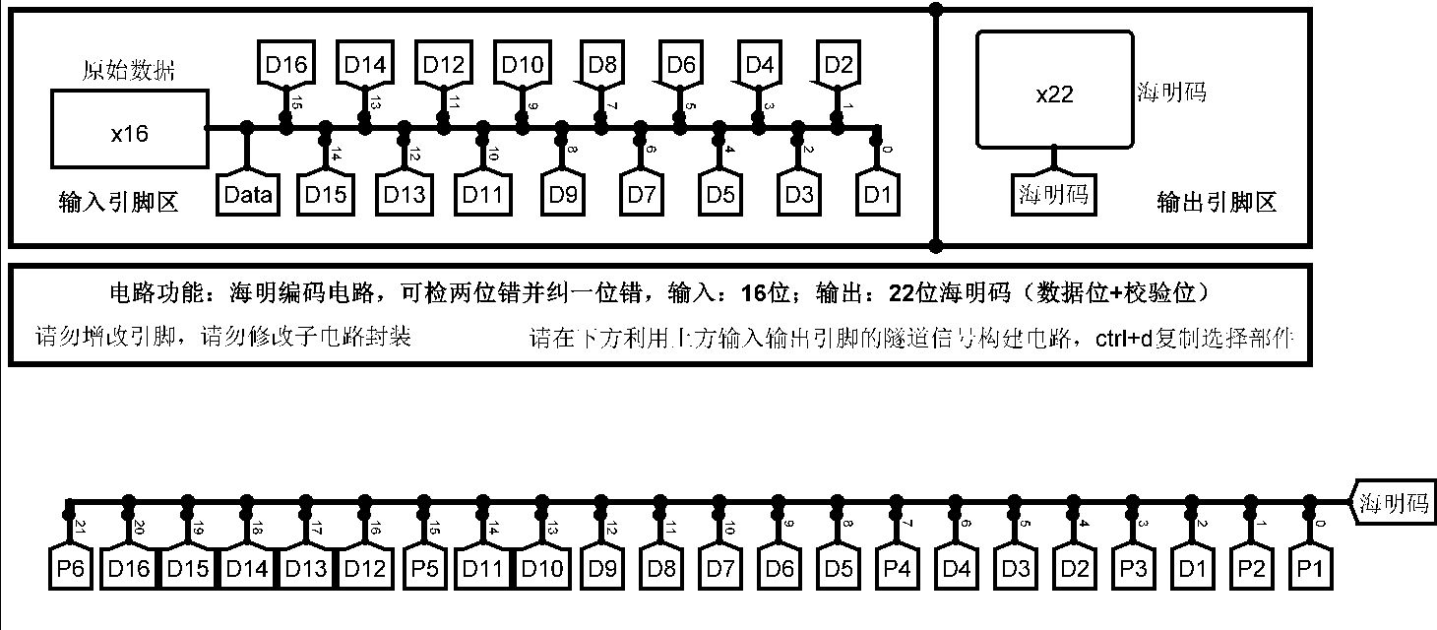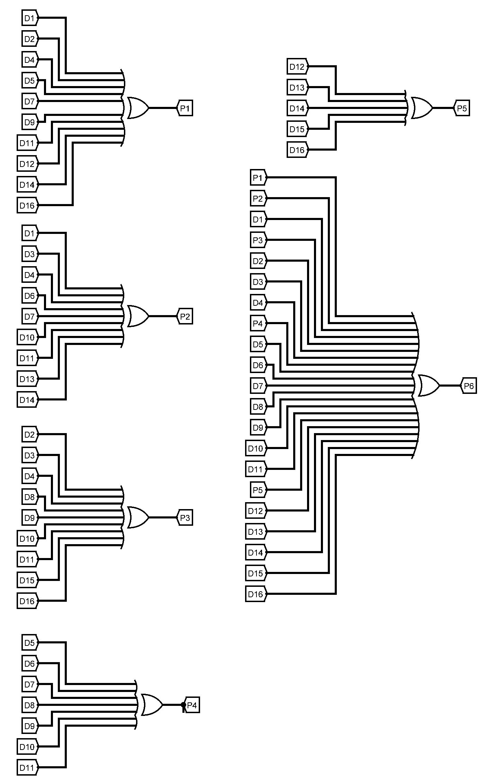

- 海明检错码实现和分析
- 检错码实现

检错码：一种编码。指在传输过程中发生错误后，在接收端能自动检查并发现错误的编码。海明码的检错、纠错基本思想是将有效信息按某种规律分成若干组，每组安排一个校验位进行奇偶性测试，然后产生多位检测信息，并从中得出具体的出错位置，最后通过对错误位取反（也是原来是1就变成0，原来是0就变成1）来将其纠正。

下面展示检错码逻辑：

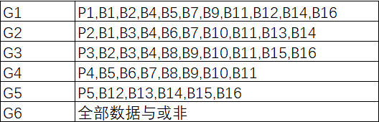

- 错误逻辑分析

根据刚检错码的设计原理，当G1G2G3G4G5=0，G6=0时，表示数据没有出错。

当G5G4G3G2G1!=0，G6=1时，表示发生一位数据出错

当G5G4G3G2G1=0，G6=1,表示该奇偶校验位出错，即发生一位出错

当G5G4G3G2G1!=0，G6=0,表示发生两位数据出错

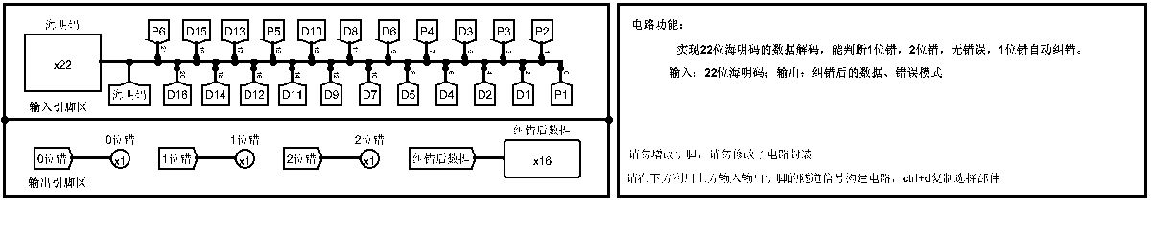

- 解码电路连接

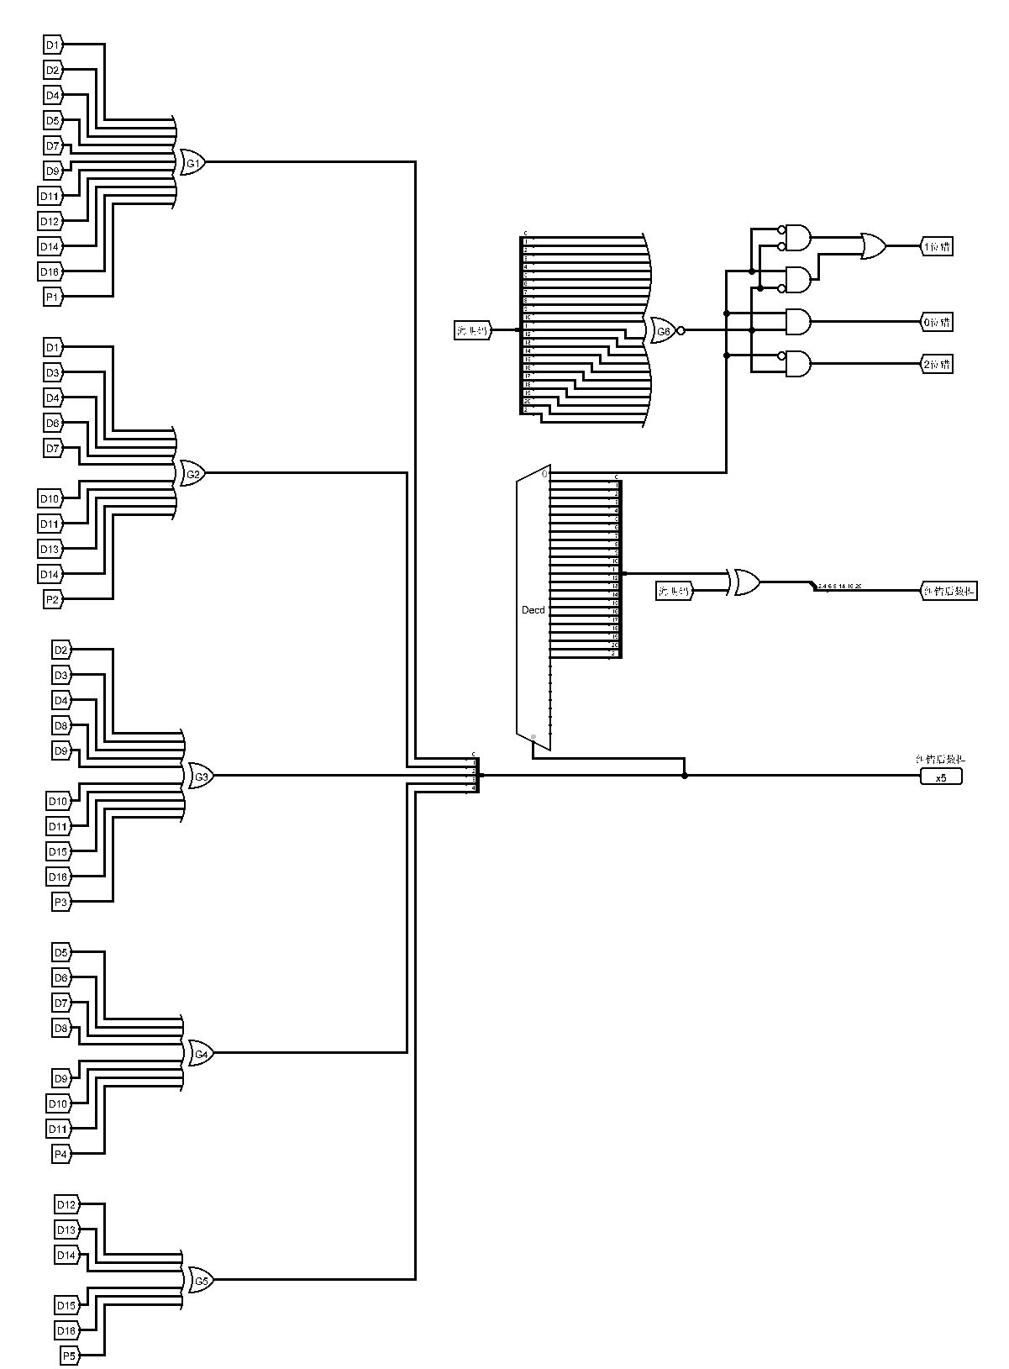

- 国标转区位码实现及输出内容十六进制导入
  - 国标转区位码实现

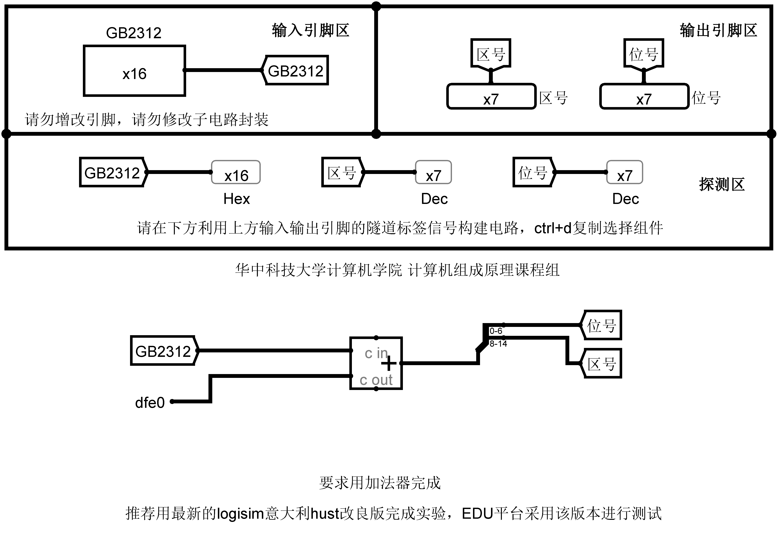
  - 输出内容十六进制导入
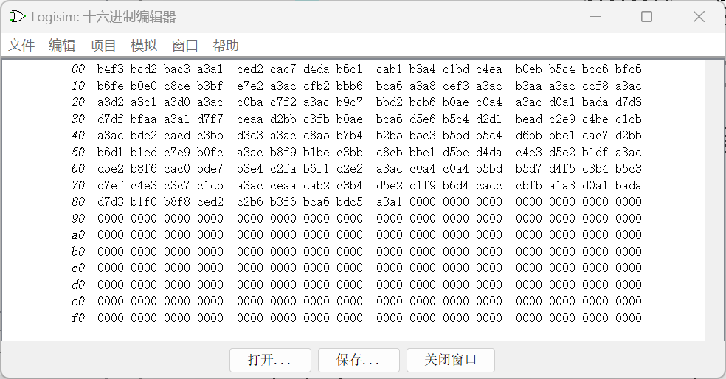
扩展：如何导入英文字母和阿拉伯数字？在GB2312中寻找到对应字母数字的编码，不可直接使用转换工具，会输出错误结果

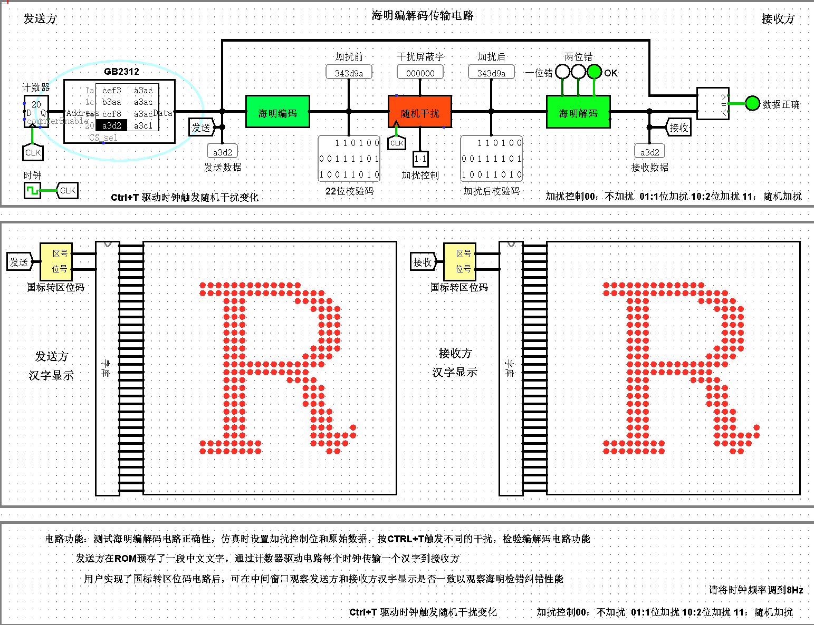
- 海明码传输分析
- 海明码传输电路逻辑：
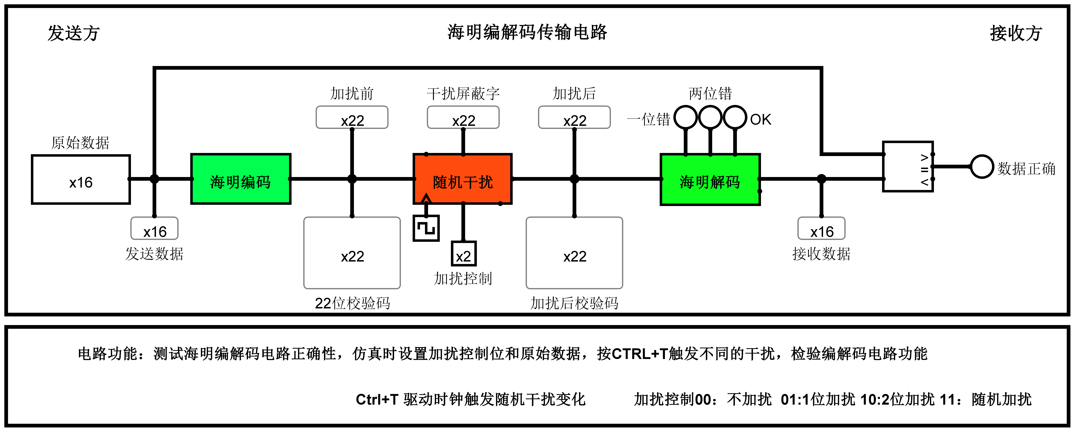
- 传输结果分析
- 进行一位加扰
当进行一位加扰时候，海明解码时自动进行纠错，并显示一位错，输出正确数据：
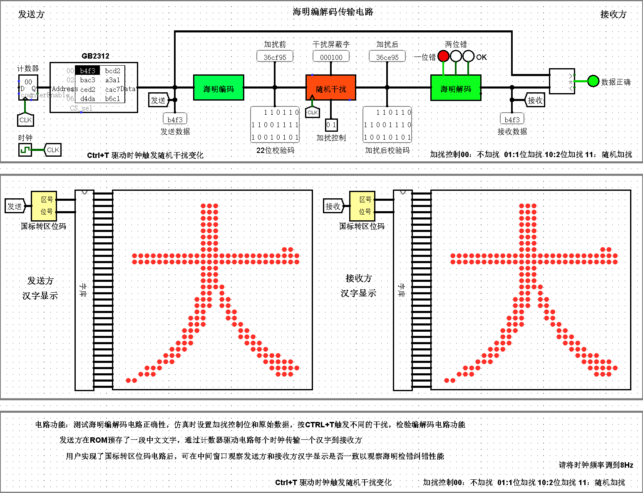
- 进行两位加扰
当进行两位加扰时候，海明解码时判断出两位错，但无法进行纠正，输出错误点阵：
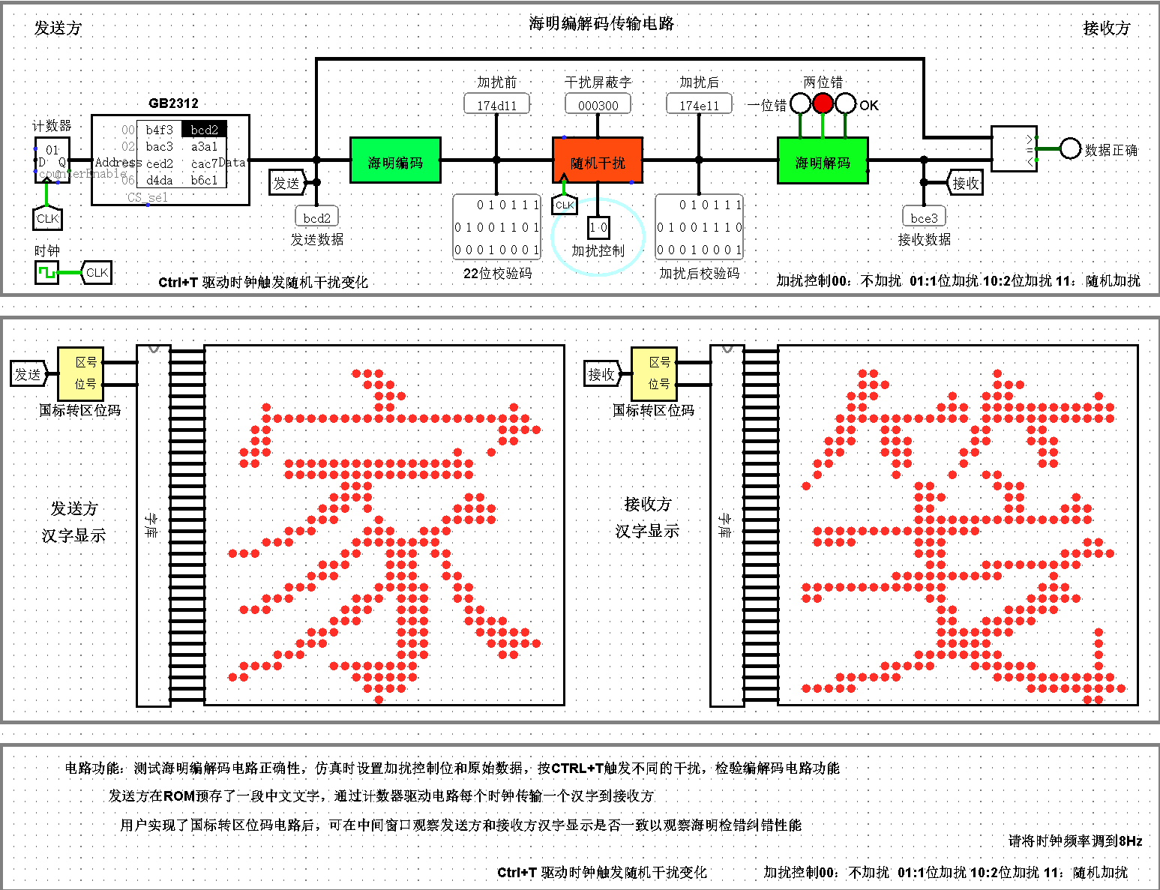

- 进行三位加扰
当进行三位加扰时候，海明解码无法正确判断出错数和位置，可能判断正确传输，可能判断一位错，可能判断两位错，从而可能输出错误点阵：
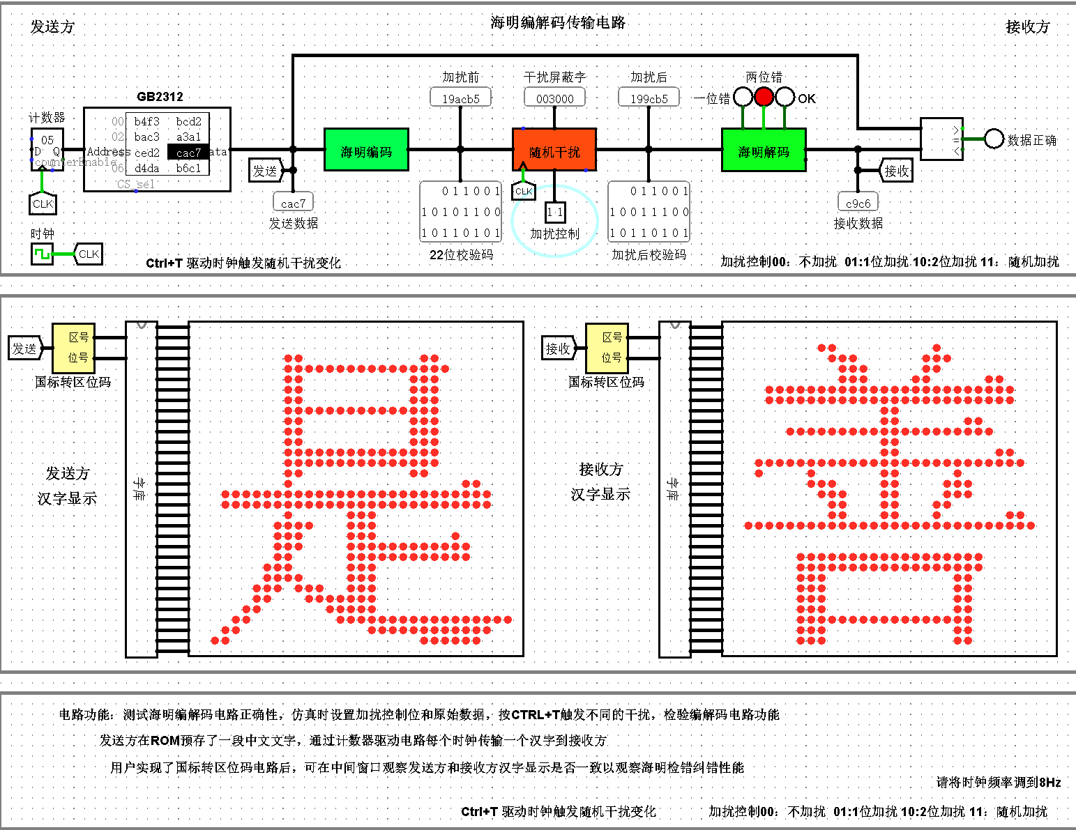

- 实验故障及调试
- 位宽不匹配，无法正常运行
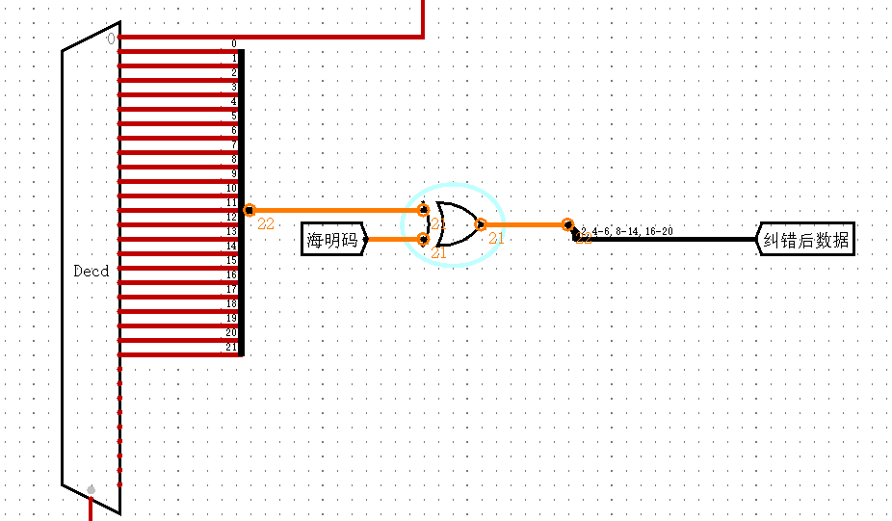
解决方案：重新设定位宽

- 海明编码或解码逻辑电路逻辑错误
- 可能原因：错误判断对应检错码对应数据位，或错误连接逻辑电路
- 解决方案：对比逻辑电路，完成修正

- 数据结果输出太快
- 可能原因：未正确设置时钟频率
- 解决方案：调节时钟频率，并启动时钟连续
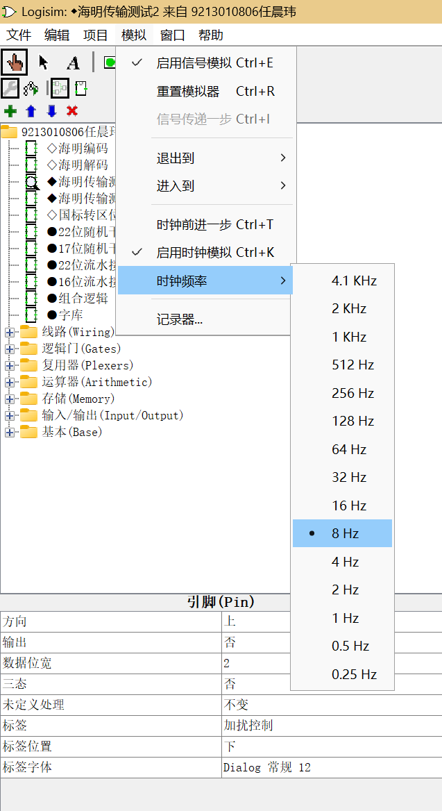

- 实验总结
通过实现海明码传输实验模拟仿真，更深刻认识海明码的检错纠错机制的优点和不足，是在奇偶校验基础上的拓展，通过实验电路连接熟练使用仿真工具logisim，构建出海明码传输电路。

